

**Жер учаскелеріне қауымдық сервитут белгілеу туралы**

Қостанай облысы Жангелдин ауданы әкімдігінің 2025 жылғы 14 шілдедегі № 73 қаулысы

      Қазақстан Республикасы Жер кодексінің 71-1-бабы 2-тармағына сәйкес Жангелдин ауданының әкімдігі ҚАУЛЫ ЕТЕДІ:

      1. "Aquila Global Initiatives LTD" жеке компаниясына геологиялық барлау жұмыстарын жүргізу үшін Жангелдин ауданы, Шилі ауылдық округі аумағында орналасқан "Құмкөл" жер учаскесіне жалпы алаңы 852,2123 гектар жер учаскесіне 2029 жылғы 19 қазанға дейінгі мерзімге қауымдық сервитут белгіленсін.

      2. "Жангелдин ауданының жер қатынастары бөлімі" мемлекеттік мекемесі Қазақстан Республикасының заңнамасында белгіленген тәртіпте:

      1) осы қаулыға қол қойылған күнінен бастап бес жұмыс күні ішінде оның қазақ және орыс тілдеріндегі электрондық түрдегі көшірмесін Қазақстан Республикасы Әділет министрлігінің "Қазақстан Республикасының Заңнама және құқықтық ақпарат институты" шаруашылық жүргізу құқығындағы республикалық мемлекеттік кәсіпорнының Қостанай облысы бойынша филиалына ресми жариялау және Қазақстан Республикасы нормативтік құқықтық актілерінің эталондық бақылау банкіне енгізу үшін жіберілуін;

      2) осы қаулыны ресми жарияланғанынан кейін Қостанай облысы Жангелдин ауданы әкімдігінің интернет-ресурсында орналастырылуын қамтамасыз етсін.

      3. Осы қаулының орындалуын бақылауды өзіме қалдырамын.

      4. Осы қаулы алғашқы ресми жарияланған күнінен кейін күнтізбелік он күн өткен соң қолданысқа енгізіледі.

|  |  |
| --- | --- |
| *Аудан әкімі* | *Д. Бидашев* |

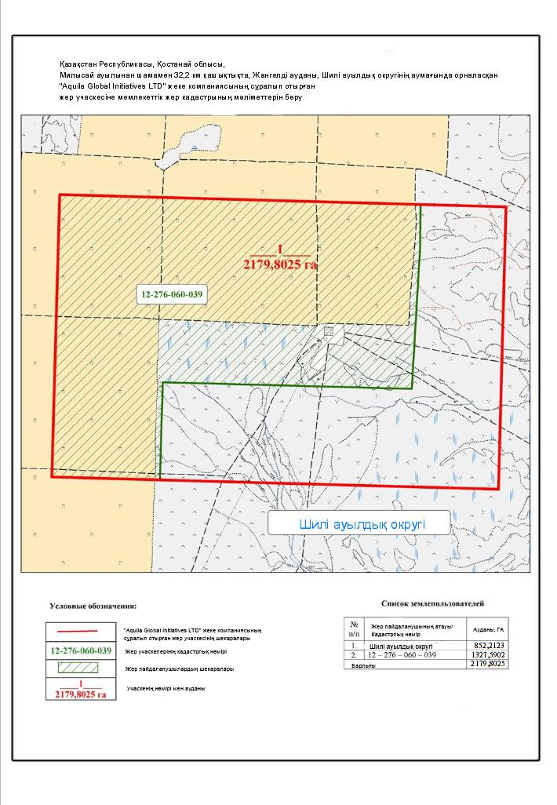

© 2012. Қазақстан Республикасы Әділет министрлігінің «Қазақстан Республикасының Заңнама және құқықтық ақпарат институты» ШЖҚ РМК